Управление характеристиками рекомбинационных
лазеров на парах стронция и кальция

Г.Д. Чеботарев
Южный федеральный университет, Ростов-на-Дону
Аннотация: Проанализированы возможные способы высокоскоростного управления характеристиками рекомбинационных He-Sr и He-Ca лазеров с использованием математического моделирования. Показано, что возможна регулировка лазерных характеристик в широком интервале значений при использовании двух способов управления – посредством вариаций амплитуды добавочного импульса тока в послесвечении и посредством вариаций момента его приложения. Рассчитаны зависимости лазерных характеристик от параметров добавочных импульсов.
Ключевые слова: рекомбинационный лазер на парах металла, He-Sr лазер, He-Ca лазер, газоразрядная плазма, высокоскоростное управление, математическое моделирование.
Рекомбинационные He-Sr и He-Ca лазеры генерируют в фиолетовом (λ=430,5 и 416,2 нм SrII) и ультрафиолетовом (λ=373,7 и 370,6 нм CaII) диапазонах спектра, имеют высокие значения выходных характеристик [1-7] и представляют интерес для широкого ряда практических приложений [3, 5, 8]. При использовании рекомбинационных лазеров для решения практических задач может возникать необходимость в высокоскоростном управлении их характеристиками. Особенно актуальна эта задача при саморазогревном способе газоразрядного возбуждения, отличающемся требованием неизменности теплового режима активных элементов, что необходимо для поддержания оптимальной концентрации паров металлов. Данное требование делает невозможным управление путем изменений энерговклада в разряд либо изменений частоты следования возбуждающих импульсов. Возможны только небольшие вариации этих параметров, при этом диапазон управляемых характеристик резко сужается. Кроме того, из-за тепловой инерционности активных элементов не может быть обеспечена высокая скорость управления.
В работе [9] в лазере на самоограниченных переходах атома меди управление лазерными характеристиками достигалось воздействием на активную среду добавочными импульсами тока, которые предшествовали возбуждающим импульсам. При этом изменялись предымпульсные параметры плазмы, что влияло на характеристики последующих импульсов генерации. Однако физические механизмы, создающие инверсию населенностей в лазере на парах меди и в рекомбинационных лазерах, принципиально различны, а потому и механизмы управления должны быть разными.
При рекомбинационном механизме создания инверсии во время импульса возбуждения атомы металла дважды ионизируются электронным ударом. После возбуждающего импульса тока под действием упругих столкновений с атомами и ионами буферного газа электронный газ быстро охлаждается. При этом в ближнем послесвечении включается рекомбинация двухзарядных ионов металла. В результате электронного девозбуждения высокорасположенных уровней SrII и CaII рекомбинационная накачка концентрируется на верхних лазерных уровнях, при этом также происходит быстрое столкновительное очищение нижних уровней, в результате чего формируется инверсия населенностей [1, 2].
Скорость рекомбинационной накачки W_{r} уровней SrII и CaII сильно зависит от температуры электронов T_{e}: W_{r}∝T_{e}^{–4,5} [1, 2], поэтому очевидно, что включение в ближнем послесвечении добавочного импульса тока с малой амплитудой, приводящего к слабому подогреву электронного газа, позволяет регулировать скорость накачки и определяемые ею энергетические характеристики генерации. При вариациях параметров добавочного импульса (амплитуды, длительности, момента включения) может быть реализовано управление характеристиками рекомбинационных лазеров. При малой амплитуде управляющих импульсов тепловой режим активного элемента будет практически постоянным, что позволит реализовать высокую скорость управления. Отметим, что дополнительный подогрев электронов ранее уже использовался для изучения механизмов генерации в послесвечении [1, 10].
Целью данной работы являлось численное исследование способов высокоскоростного управления характеристиками рекомбинационных He-Sr и He-Ca лазеров. Использовавшиеся при расчетах математические модели [11-13] включали описание цепи возбуждения импульсно-периодического разряда (схема полного разряда накопительной емкости через тиратрон), газоразрядной плазмы и выходного излучения. Моделирование осуществлялось для активных элементов He-Sr лазера (с активной длиной l=45 см и внутренним диаметром d=1,5 см) и He-Ca лазера (l=26,5 см, d=0,7 см), ранее детально исследованных нами экспериментально [8, 14]. Расчеты проводились при оптимальных значениях давления буферного газа – гелия (p_{He}=0,7 атм для He-Sr лазера и p_{He}=0,6 атм для He-Ca лазера), накопительной емкости в схеме накачки (С=825 пФ для He-Sr лазера и С=550 пФ для He-Ca лазера) и разрядного тока (см. рис. 1а,в и рис. 3а,в).
При моделировании добавочные импульсы тока формировались в результате приложения к межэлектродному пространству импульсов напряжения с прямоугольной формой, имеющих длительность 1 мкс. При этом амплитуда U_{упр} и момент приложения t’ импульсов напряжения были изменяемыми параметрами. Нами были проведены детальные численные исследования двух способов управления лазерными характеристиками – посредством вариаций амплитуды добавочного управляющего импульса и посредством вариаций момента его приложения в послесвечении.
На рис. 1, 2 показаны результаты моделирования управления для исследуемых лазеров посредством вариаций амплитуды добавочных импульсов U_{упр}. В частности, на рис. 1 показаны рассчитанные импульсы разрядного тока, импульсы генерации на λ=430,5 нм SrII и λ=373,7 нм CaII, а также временной ход параметров газоразрядной плазмы – электронной температуры T_{e} и концентрации n_{e}.
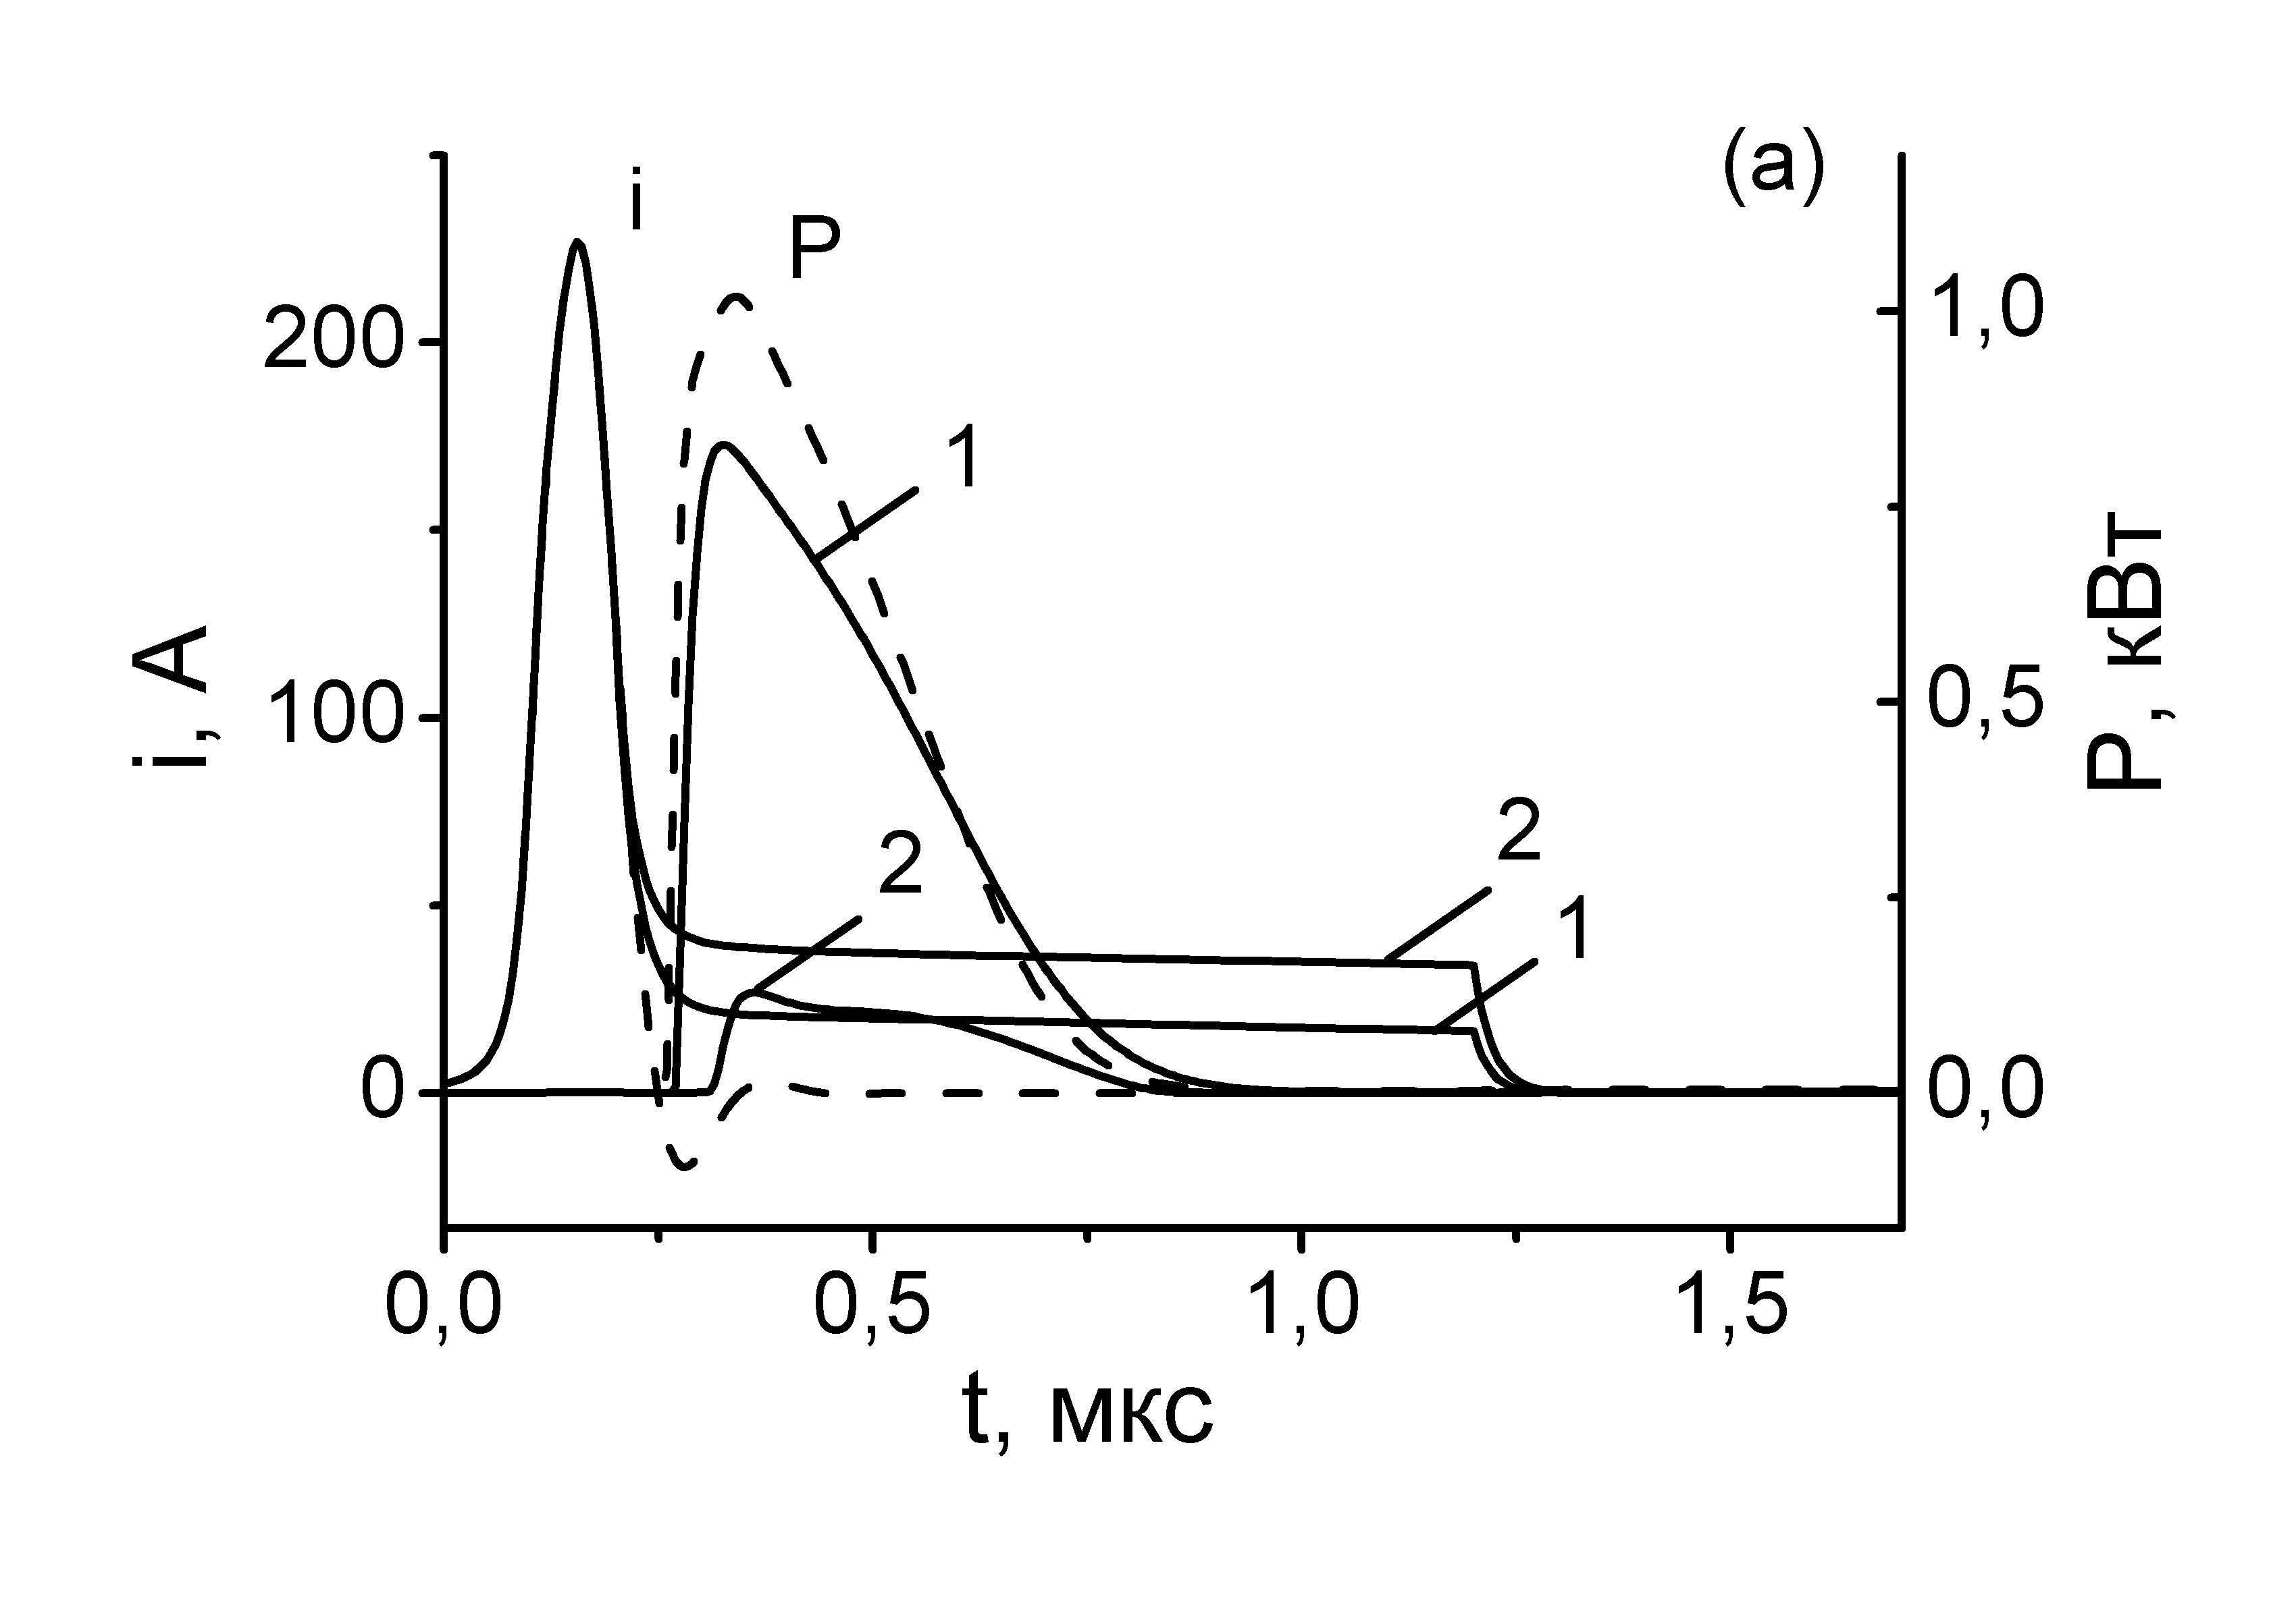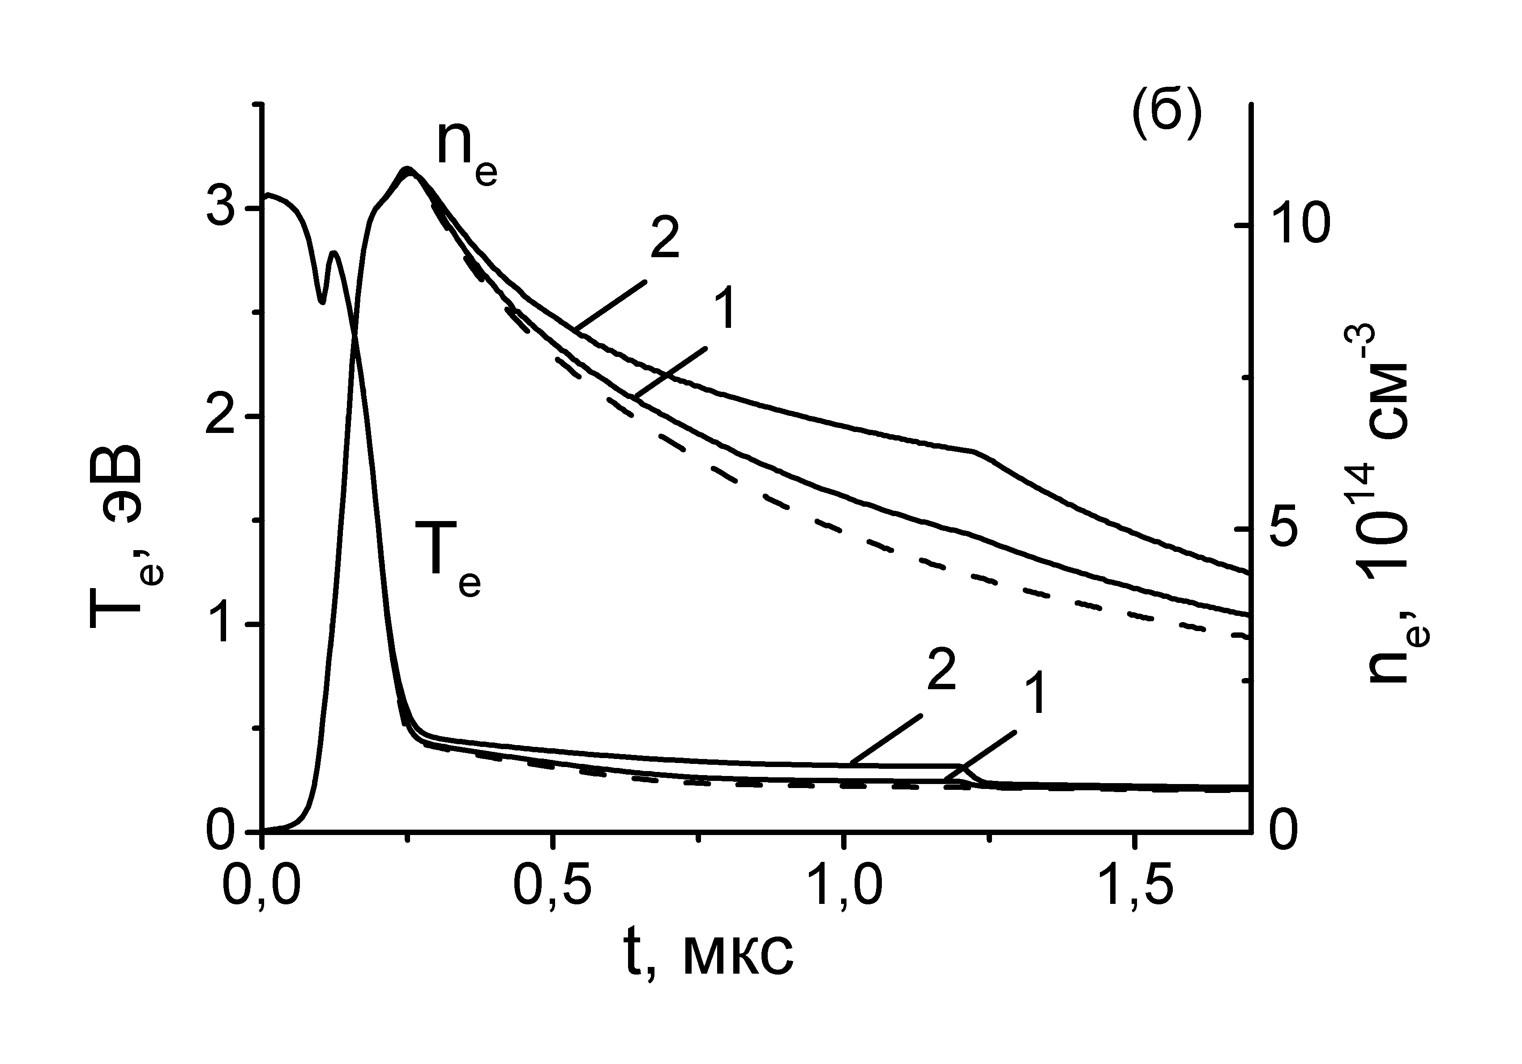
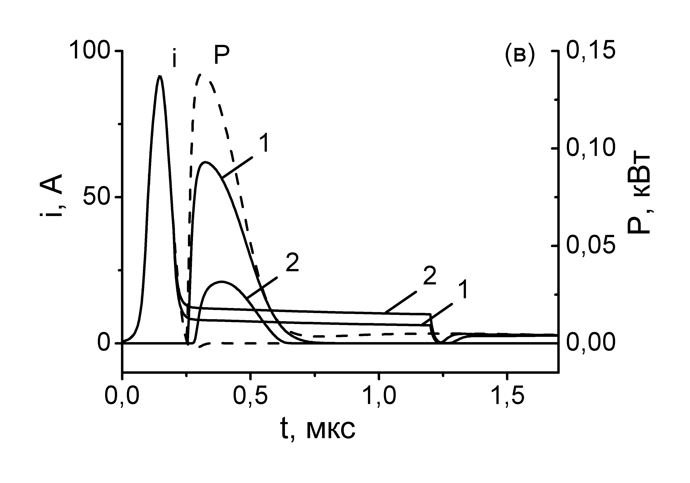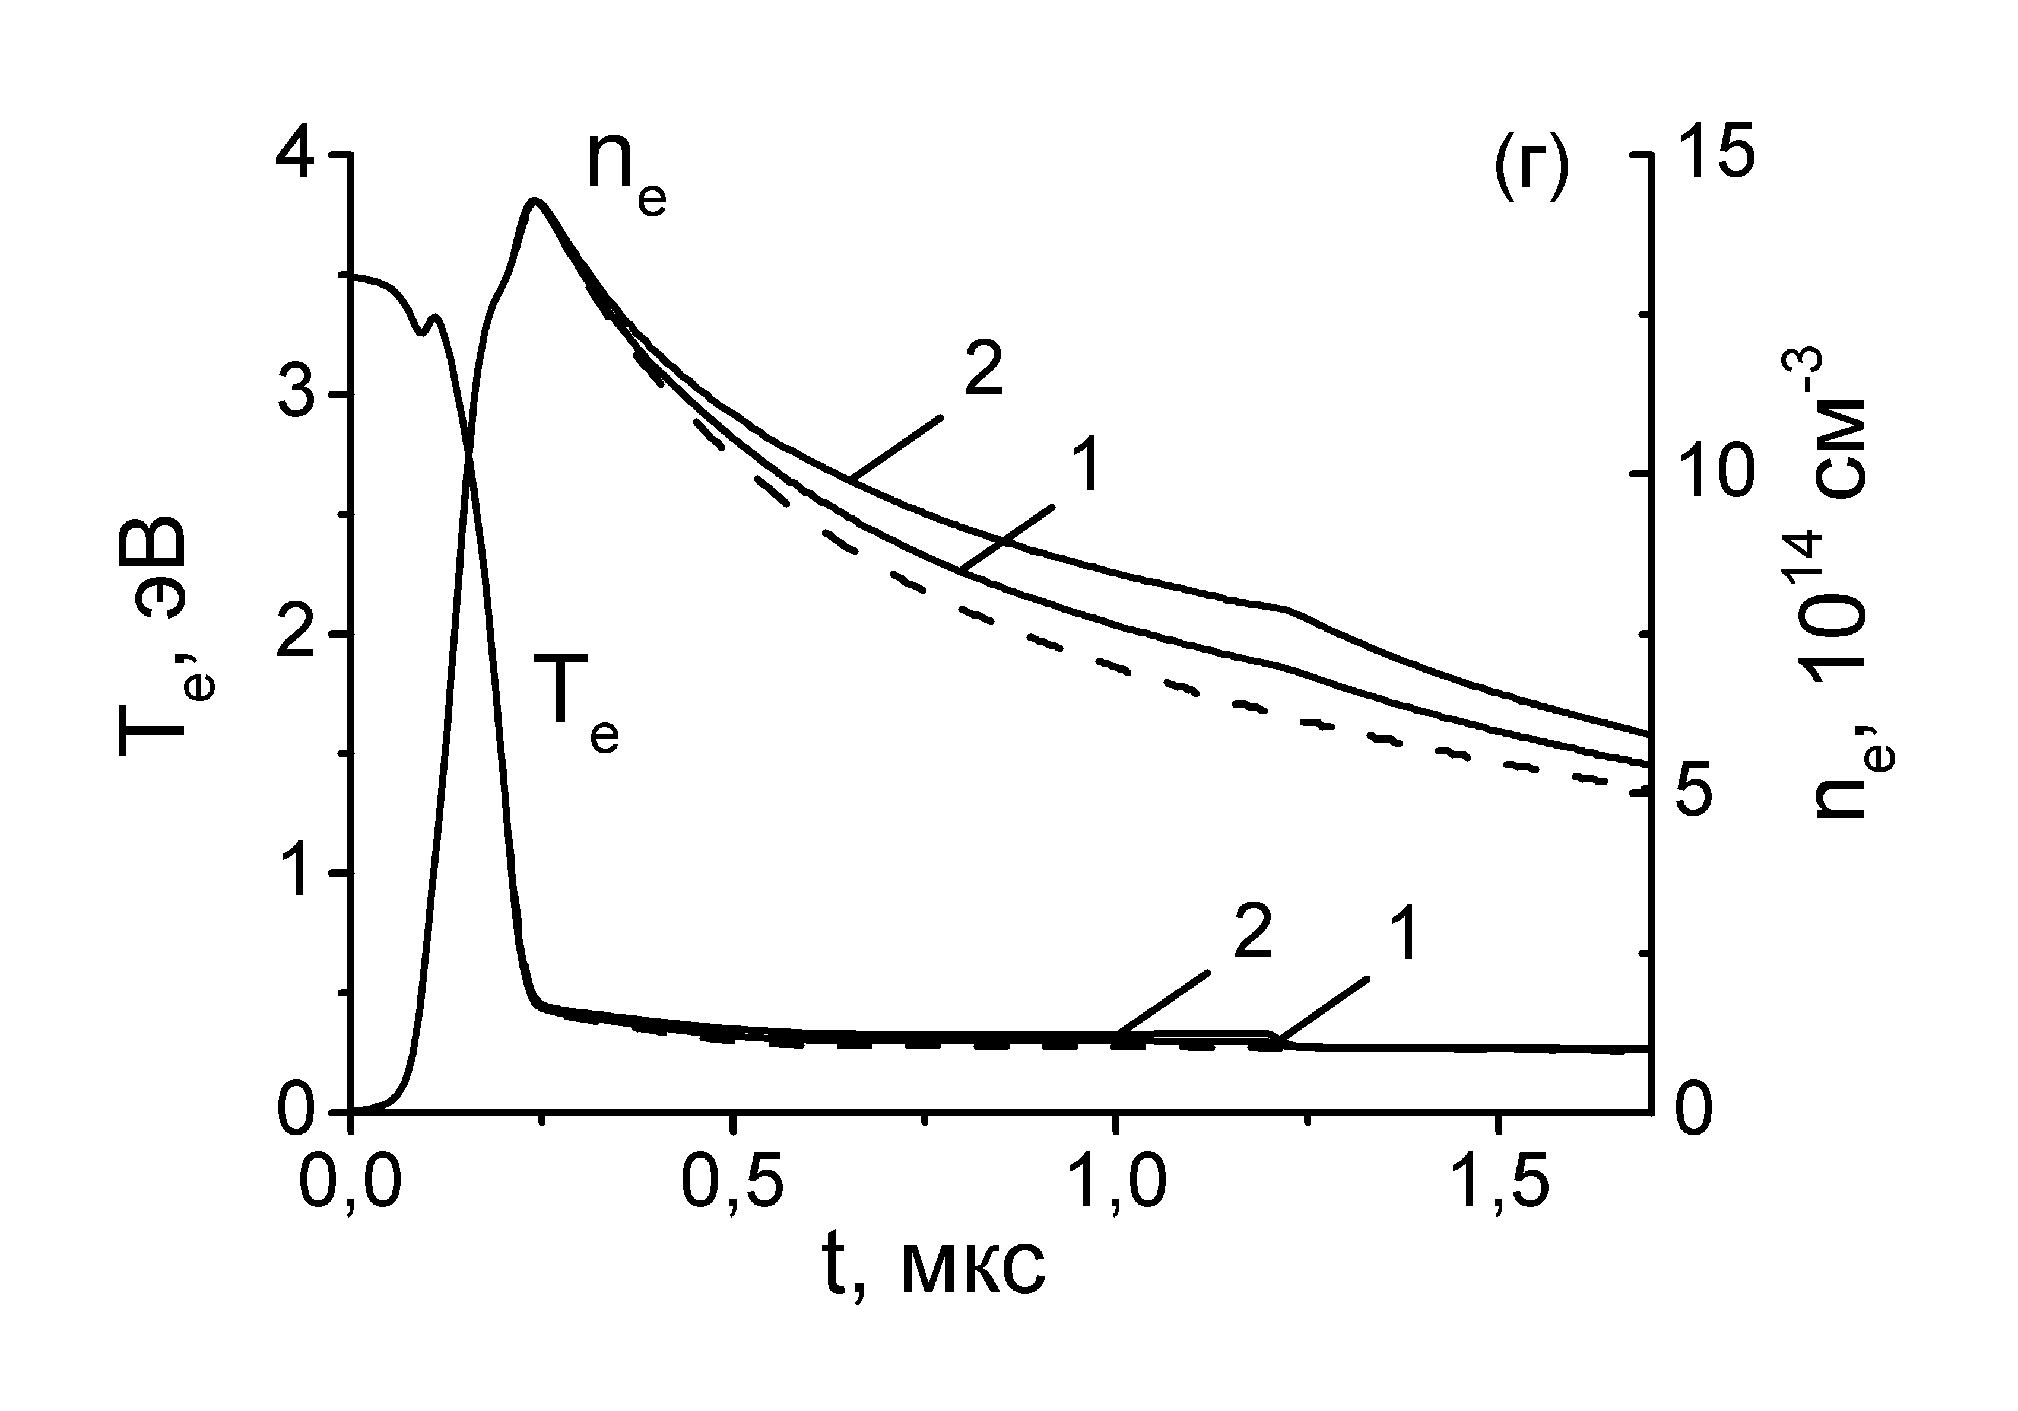
Рис. 1. – Результаты моделирования управления характеристиками
He-Sr (а,б) и He-Ca (в,г) лазеров посредством вариаций амплитуды управляющего импульса: He-Sr лазер – U_{упр}=0,7 кВ (кривые 1) и U_{упр}=1,3 кВ (кривые 2); He-Ca лазер – U_{упр}=0,4 кВ (кривые 1) и U_{упр}=0,6 кВ (кривые 2); пунктир – обычный режим возбуждения без управляющих импульсов.
При таком способе управления сразу после основного возбуждающего импульса тока (в момент t’=0,2 мкс) включается добавочный импульс, воздействие которого приводит к снижению амплитуды лазерных импульсов (рис. 1а,в) за счет небольшого роста уровня T_{e} в ближнем послесвечении (рис. 1б,г). При этом с ростом U_{упр} снижение амплитуды становится более значительным, а форма импульсов генерации практически не искажается.
На рис. 2 показаны рассчитанные для He-Sr лазера зависимости лазерных характеристик от параметров добавочных импульсов (кривые управления), из которых видно, что характеристики излучения (средняя мощность P_{av}, пиковая мощность P_{pk} и энергия импульсов E) могут регулироваться в широком интервале значений (рис. 2а). При этом необходима незначительная подстройка частоты следования возбуждающих импульсов f по причине некоторого непостоянства энерговклада в разряд E_{in} (рис. 2б). При данном способе управления длительность лазерных импульсов τ почти не меняется (рис. 2б).
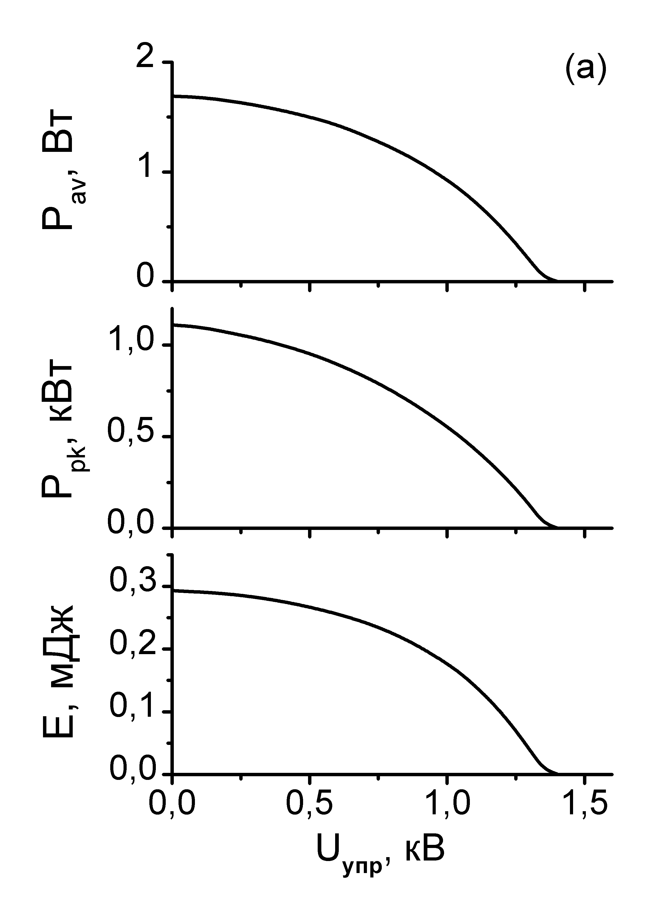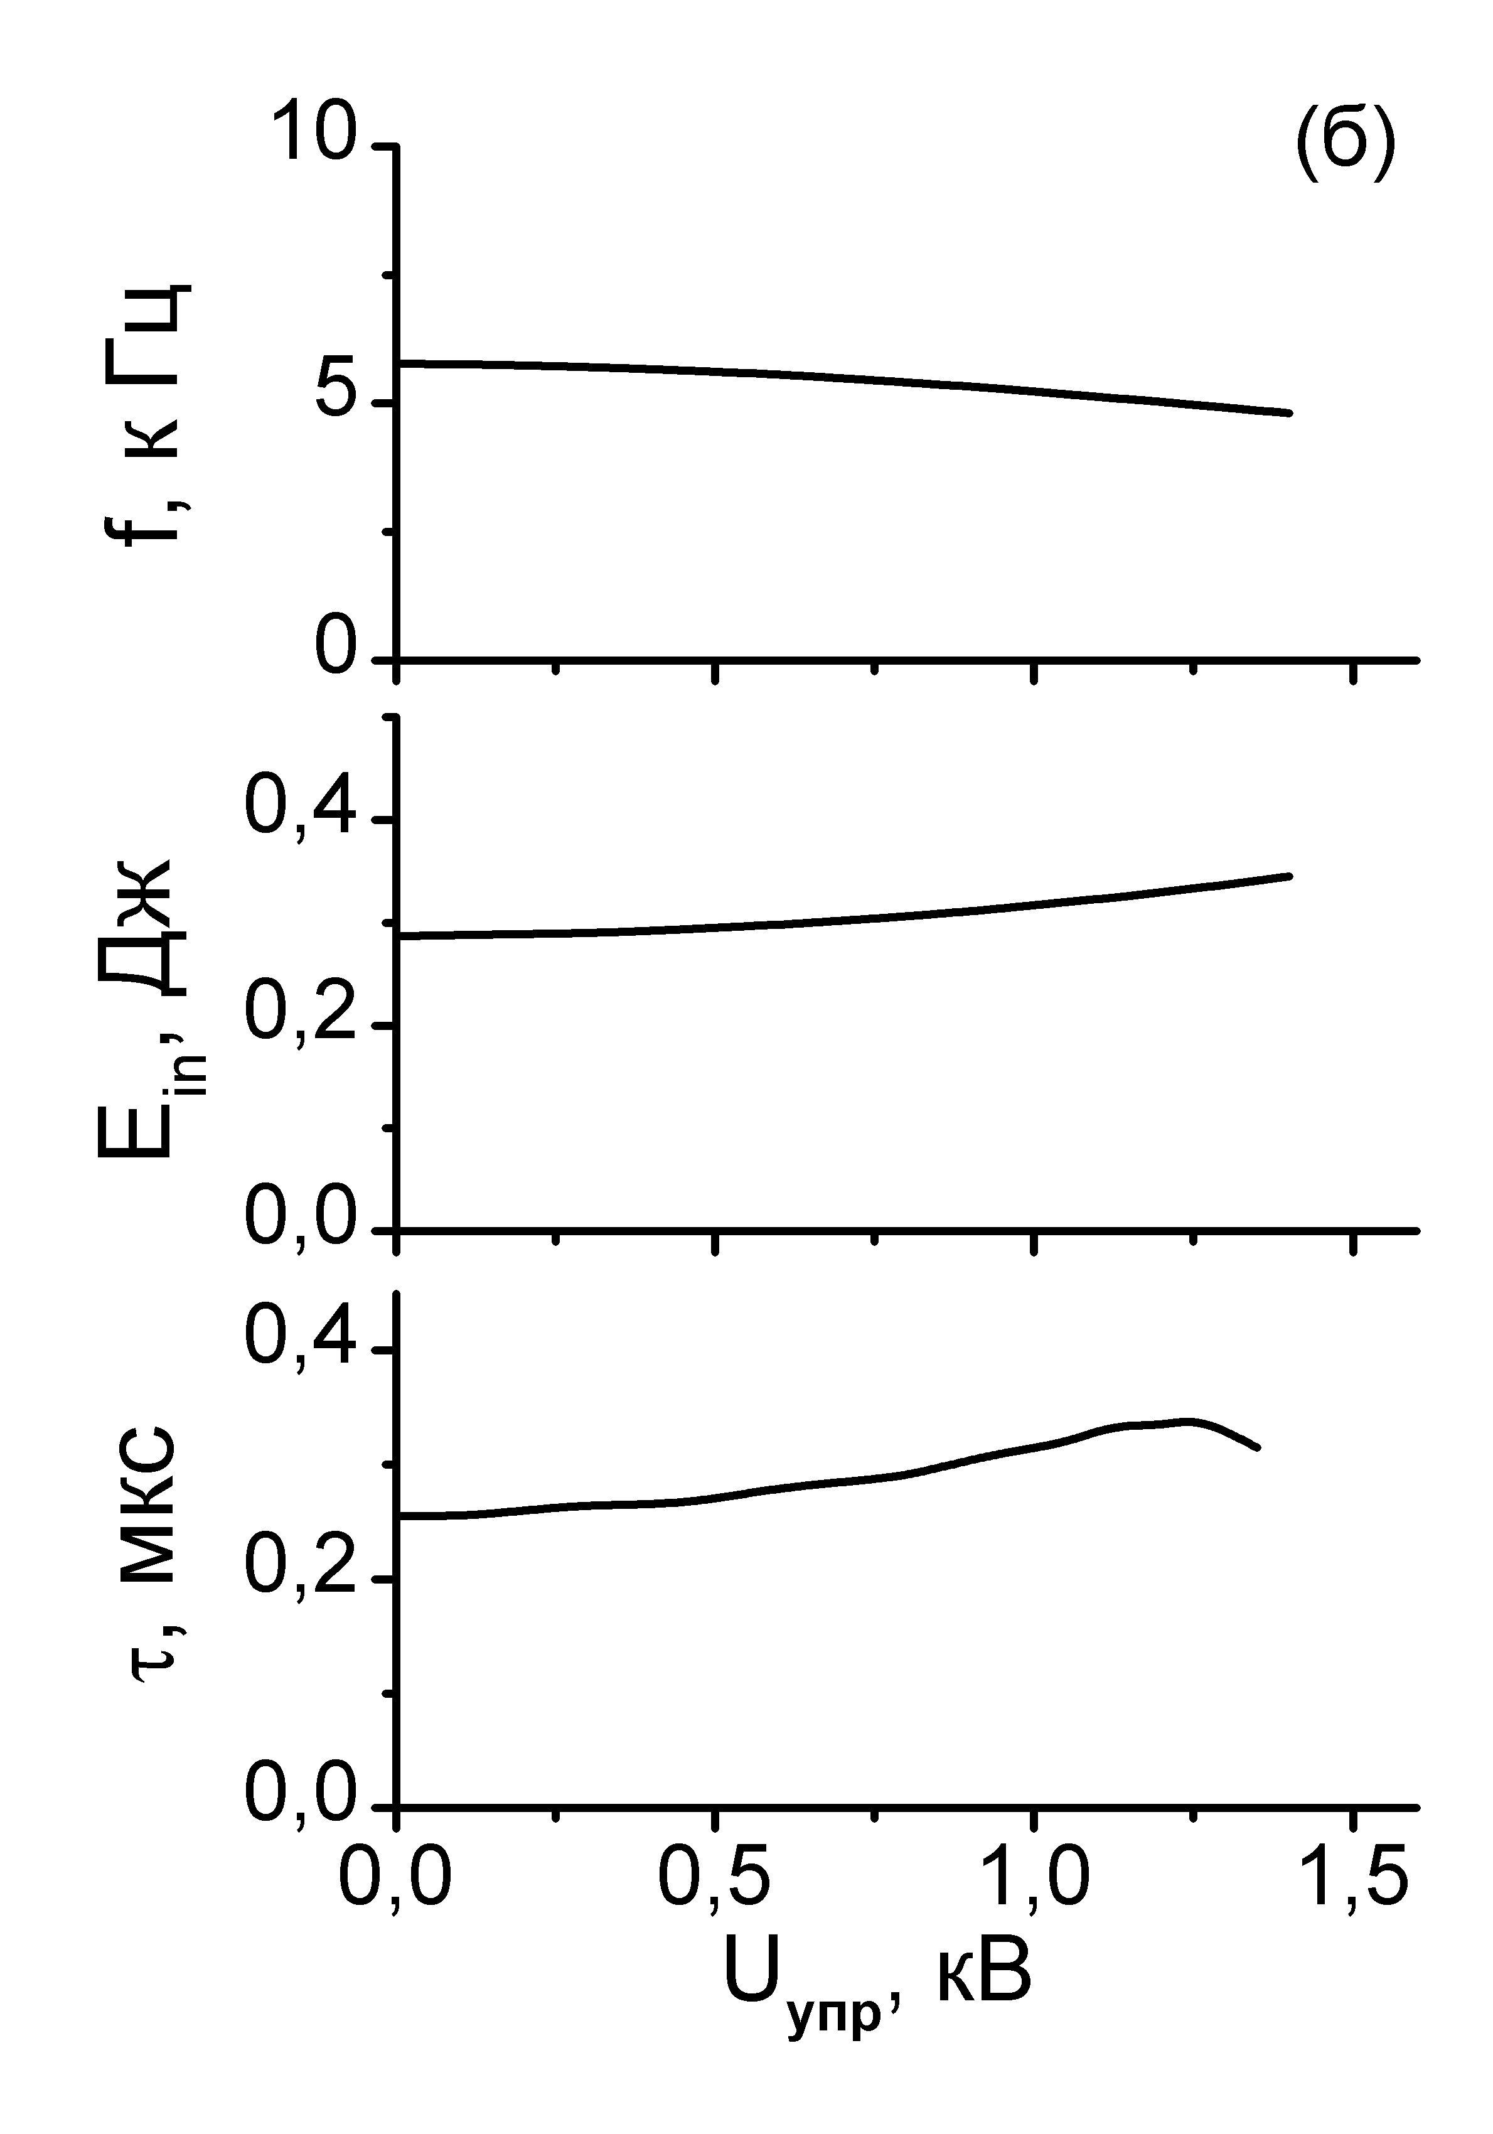
Рис. 2. – Рассчитанные кривые управления характеристиками He-Sr лазера посредством вариаций амплитуды управляющего импульса.
На рис. 3, 4 показаны результаты моделирования управления посредством вариаций момента приложения t’ добавочного импульса, при этом при расчетах его амплитуда U_{упр} была постоянной и составляла 1,5 кВ для He-Sr лазера и 0,8 кВ для He-Ca лазера. Как следует из рис. 3а,в, воздействие таких импульсов приводит к срыву генерации в обоих лазерах.
Из рис. 3б,г, где представлен рассчитанный временной ход электронной температуры, а также концентрации электронов, видно, что после включения добавочного импульса температура электронов возрастает, при этом замедляется спад их концентрации в послесвечении из-за снижения скорости рекомбинации.
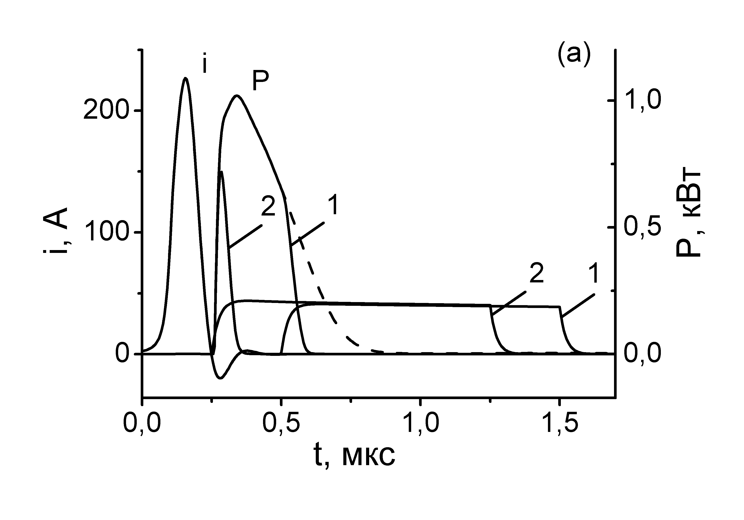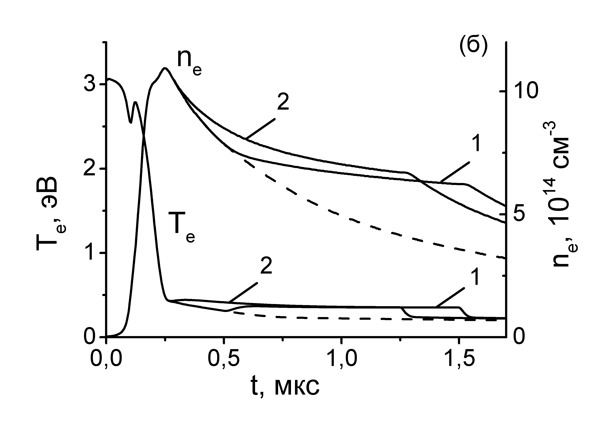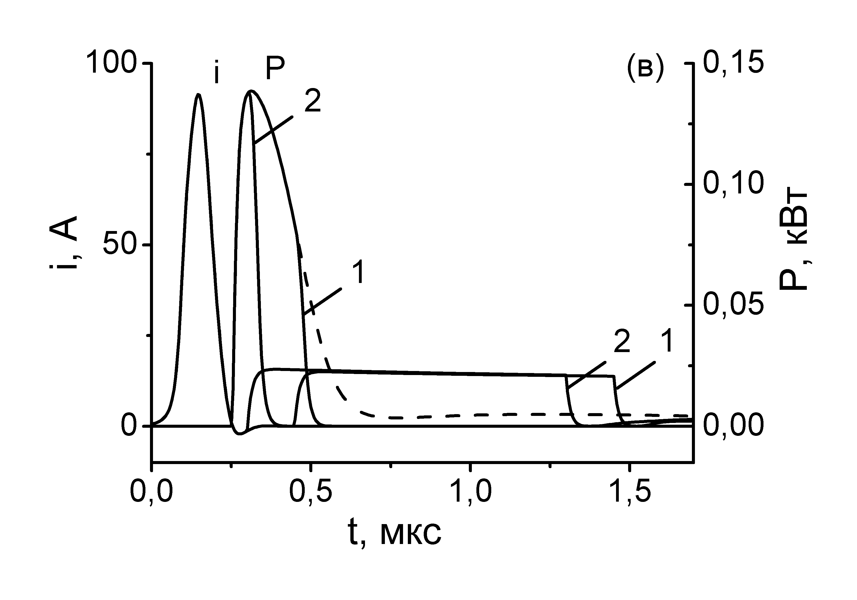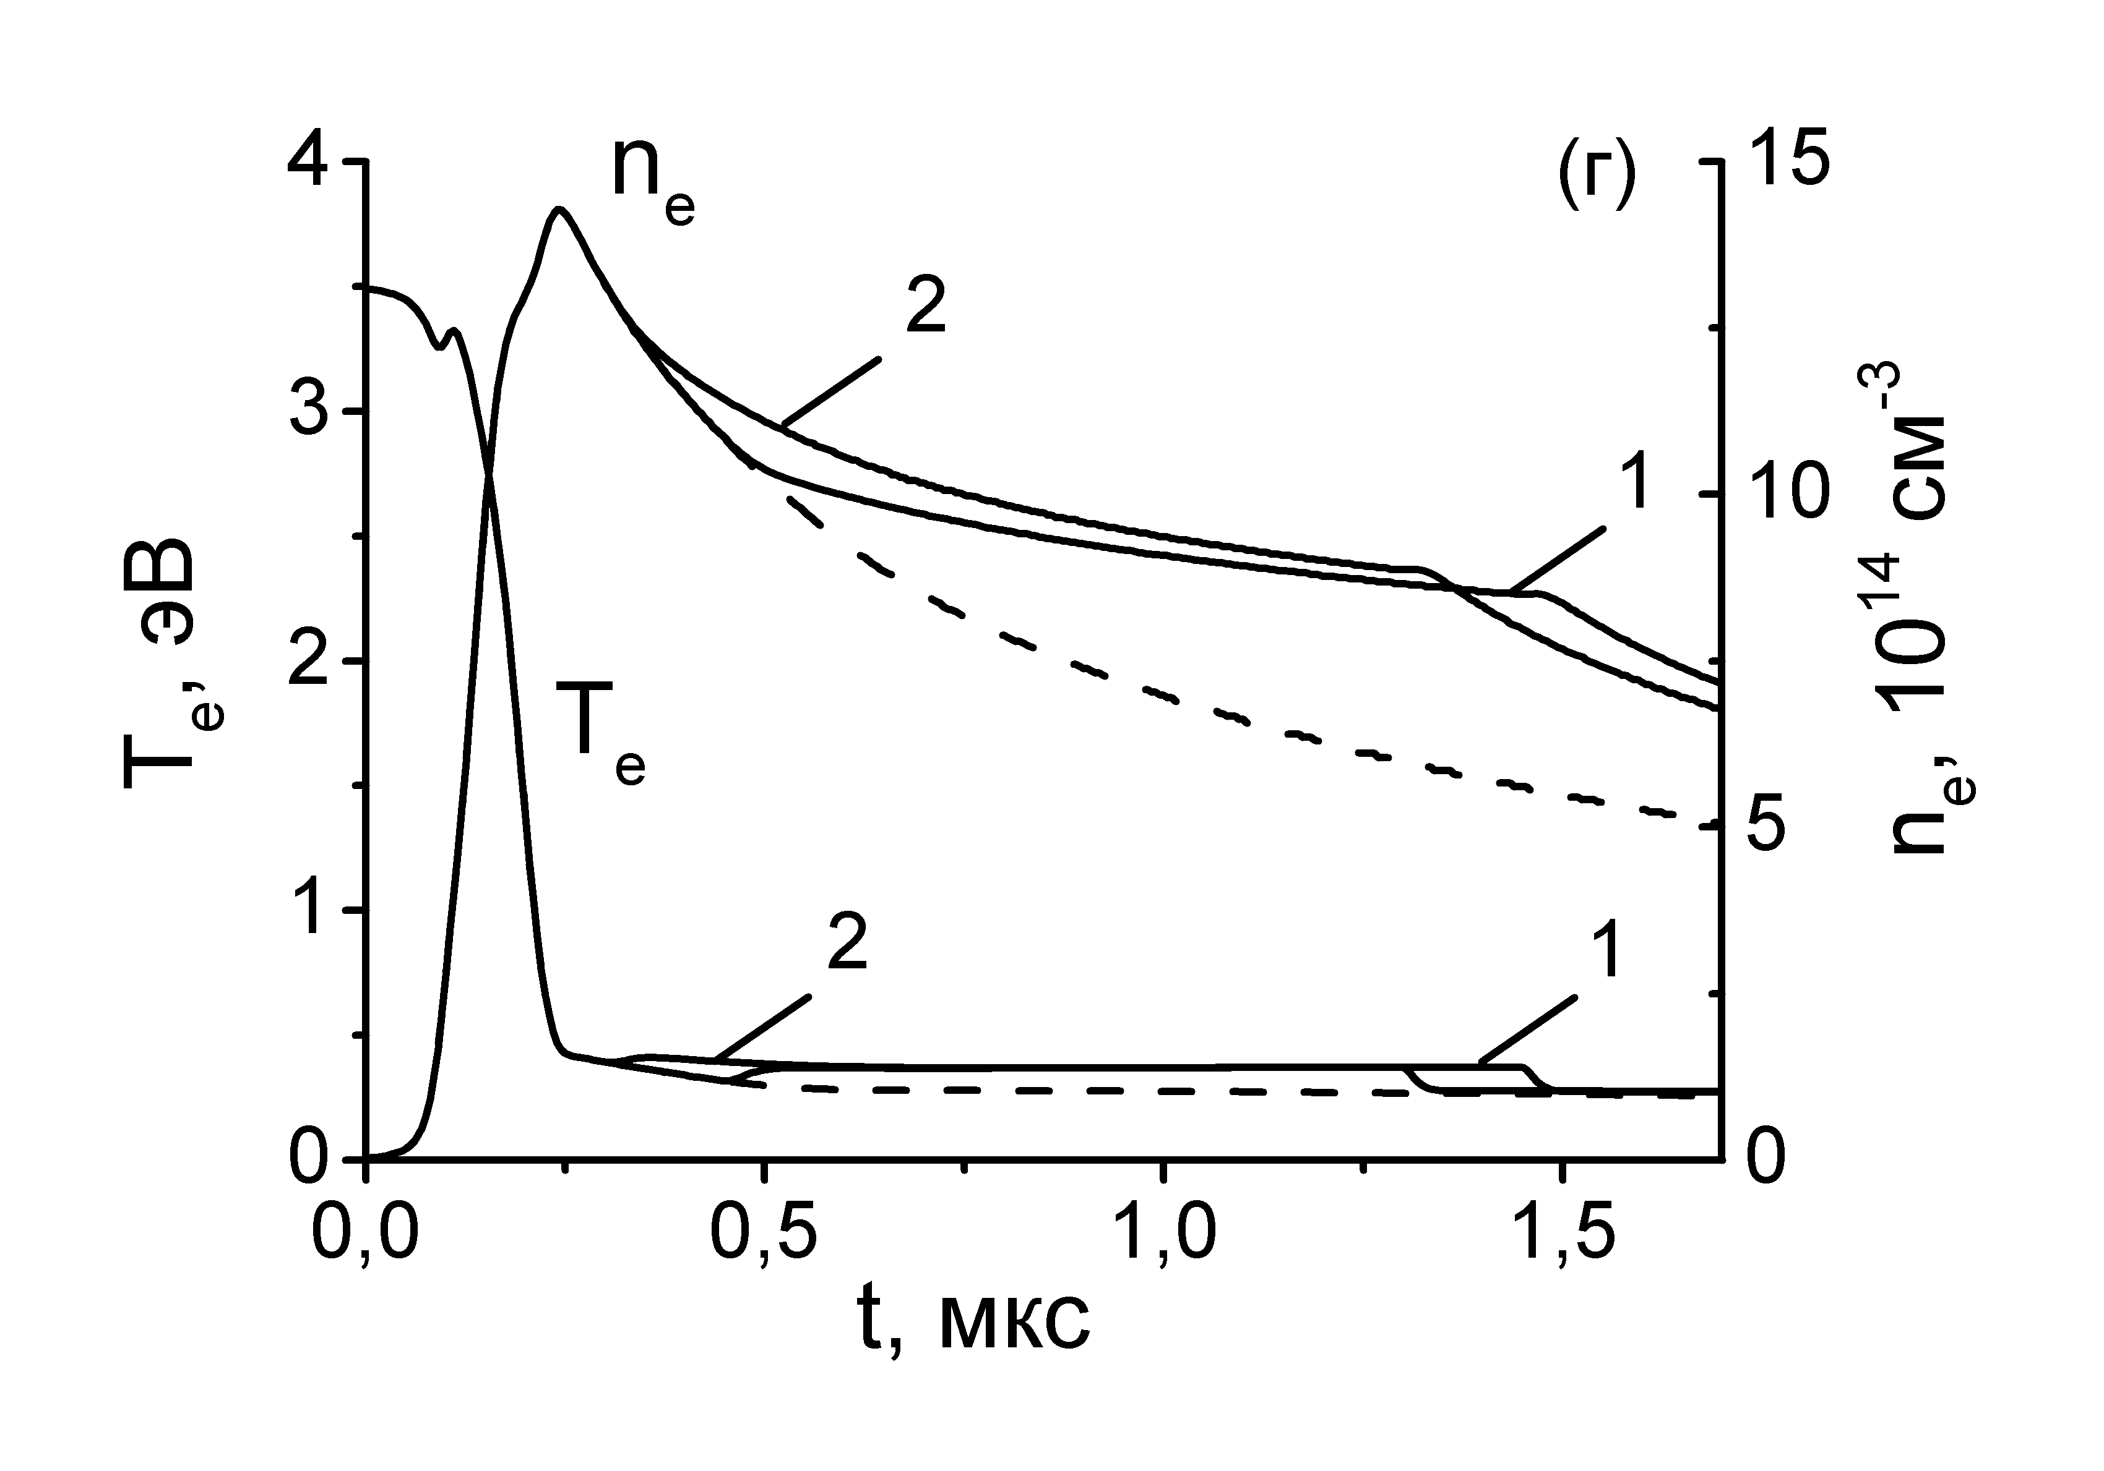
Рис. 3. – Результаты моделирования управления характеристиками
He-Sr (а,б) и He-Ca (в,г) лазеров посредством вариаций момента приложения управляющего импульса: He-Sr лазер – t’=0,5 мкс (кривые 1) и t’=0,25 мкс (кривые 2); He-Ca лазер – t’=0,45 мкс (кривые 1) и t’=0,3 мкс (кривые 2); пунктир – обычный режим возбуждения без управляющих импульсов.
Из рассчитанных кривых управления для He-Sr лазера, представленных на рис. 4, видно, что под воздействием добавочных импульсов происходит снижение всех энергетических характеристик излучения – P_{av}, P_{pk} и E, при этом на кривых управления имеются практически линейные участки (рис. 4а). При данном способе управления энерговклад E_{in} и частота f постоянны (рис. 4б). Также может осуществляться управление длительностью лазерных импульсов τ (рис. 4б).
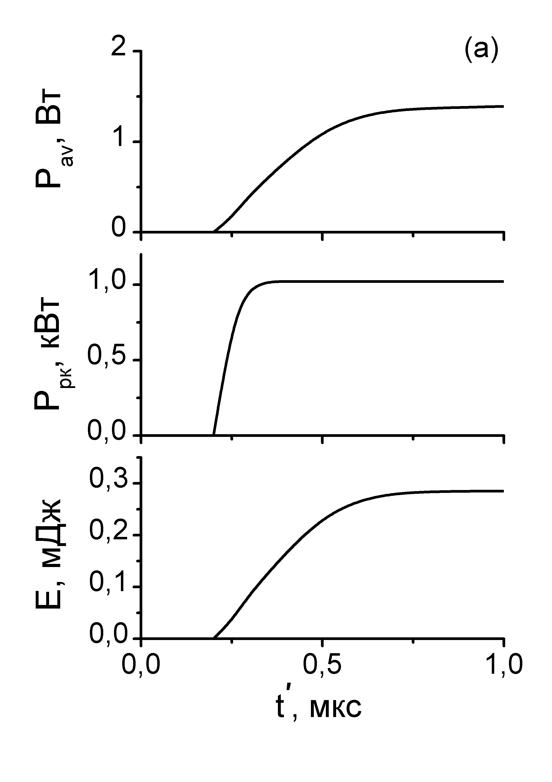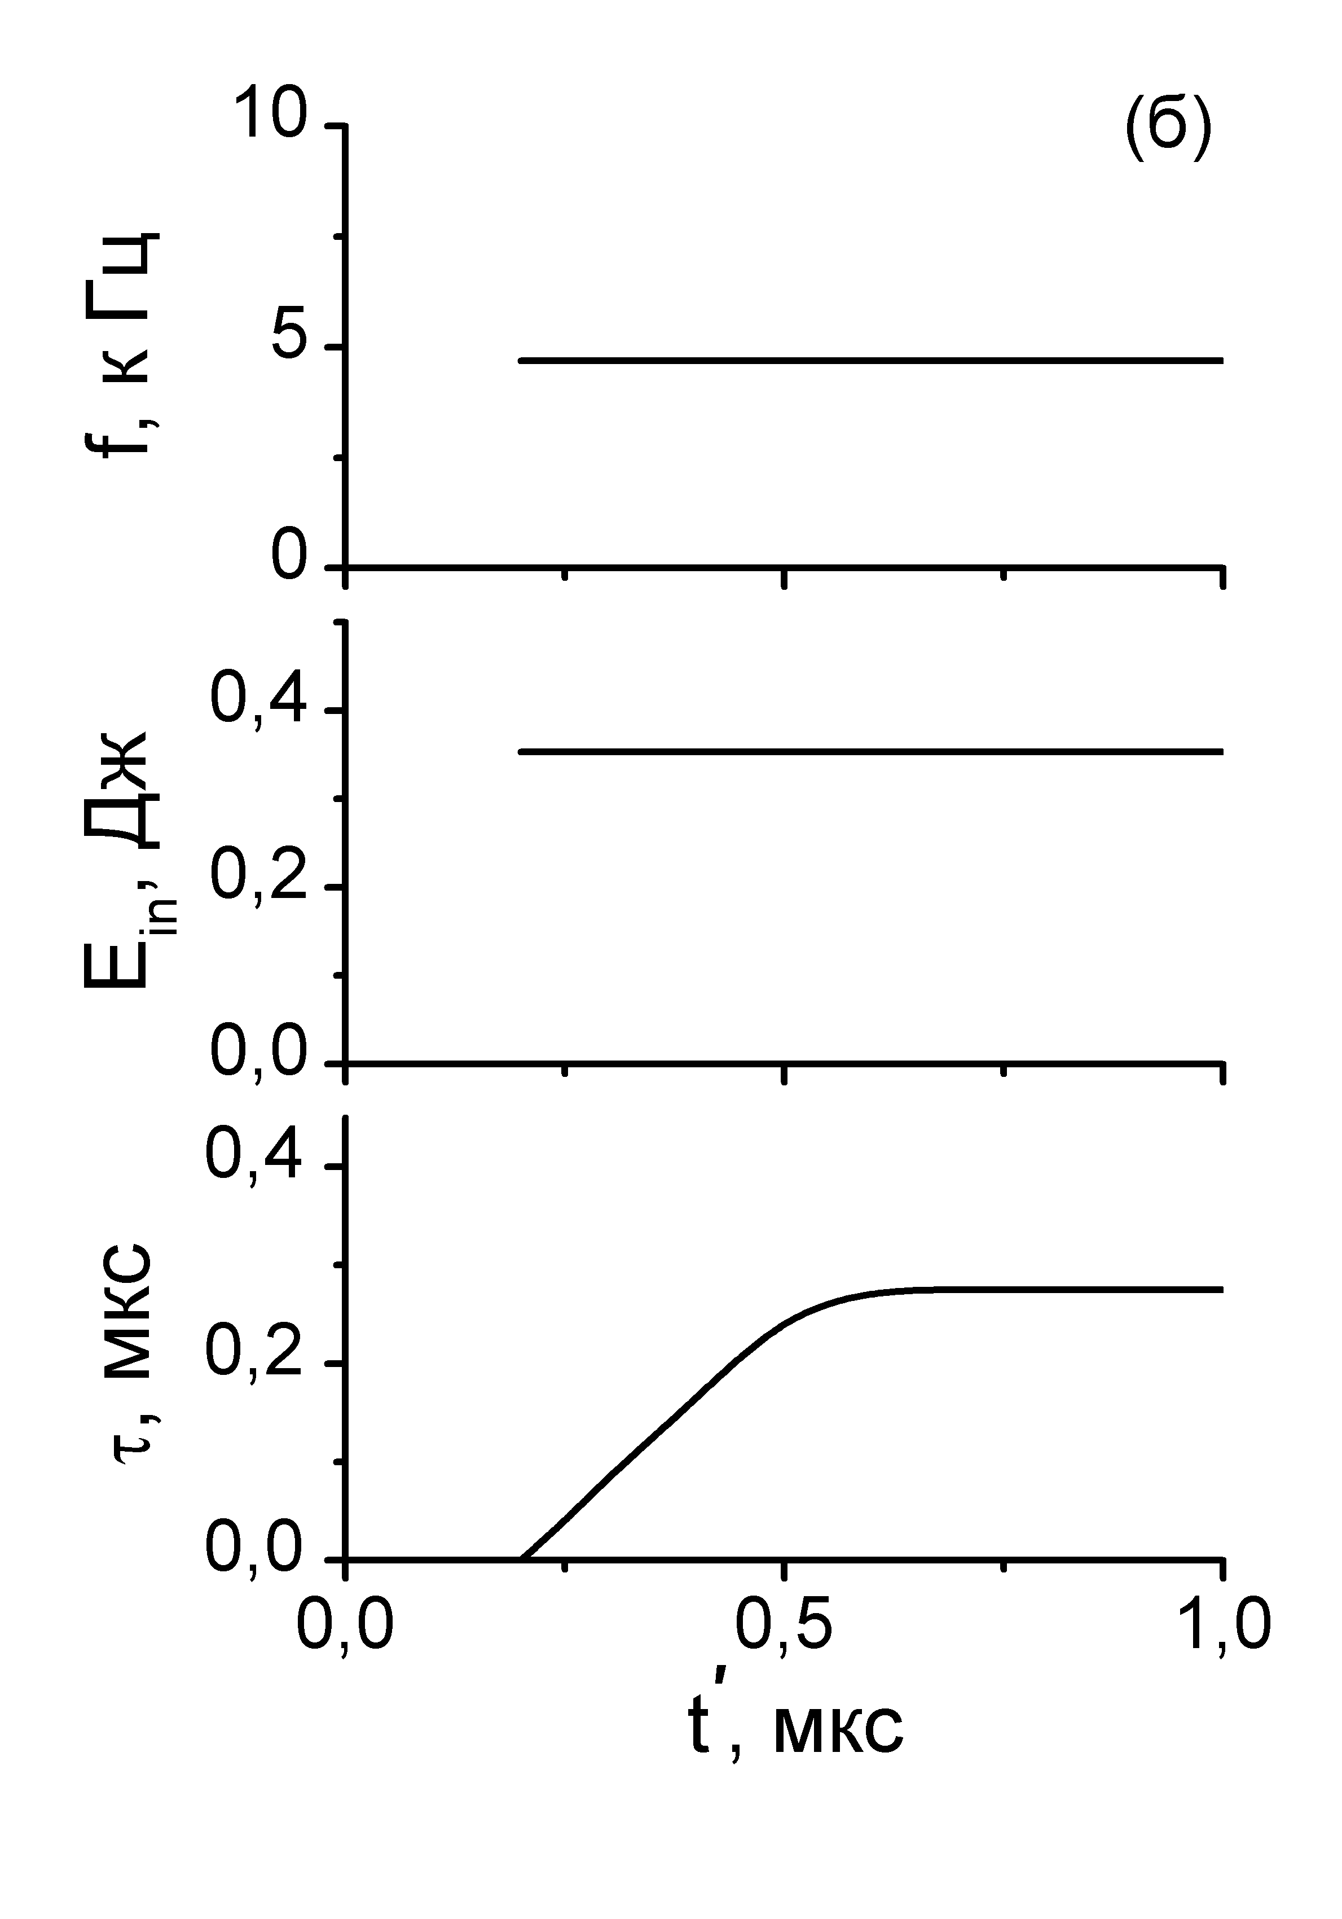
Рис. 4. – Рассчитанные кривые управления характеристиками He-Sr лазера посредством вариаций момента приложения управляющего импульса.
Расчеты показали, что кривые управления для He-Ca лазера при обоих способах управления имеют вид, близкий к кривым для He-Sr лазера.
На рис. 5 представлены рассчитанные для He-Sr лазера импульс тока, скорость рекомбинационной накачки, а также населенности рабочих уровней иона стронция в послесвечении при включении добавочного импульса (U_{упр}=1,5 кВ, t’=0,5 мкс). Видно, что при его включении вследствие заметного подъема T_{e} резко падает скорость рекомбинационной накачки W_{r} (рис. 5а), и, как следствие, снижается населенность верхнего лазерного уровня 6²S_{1/2} SrII (рис. 5б). При этом также возрастает населенность нижнего лазерного уровня 5²P_{3/2} SrII, что вызвано снижением скорости его девозбуждения электронами, а также ростом скорости его дополнительного заселения электронным ударом из расположенных ниже состояний SrII. В результате происходит срыв инверсии населенностей (рис. 5б) и генерации (рис. 3а) под воздействием добавочного импульса.
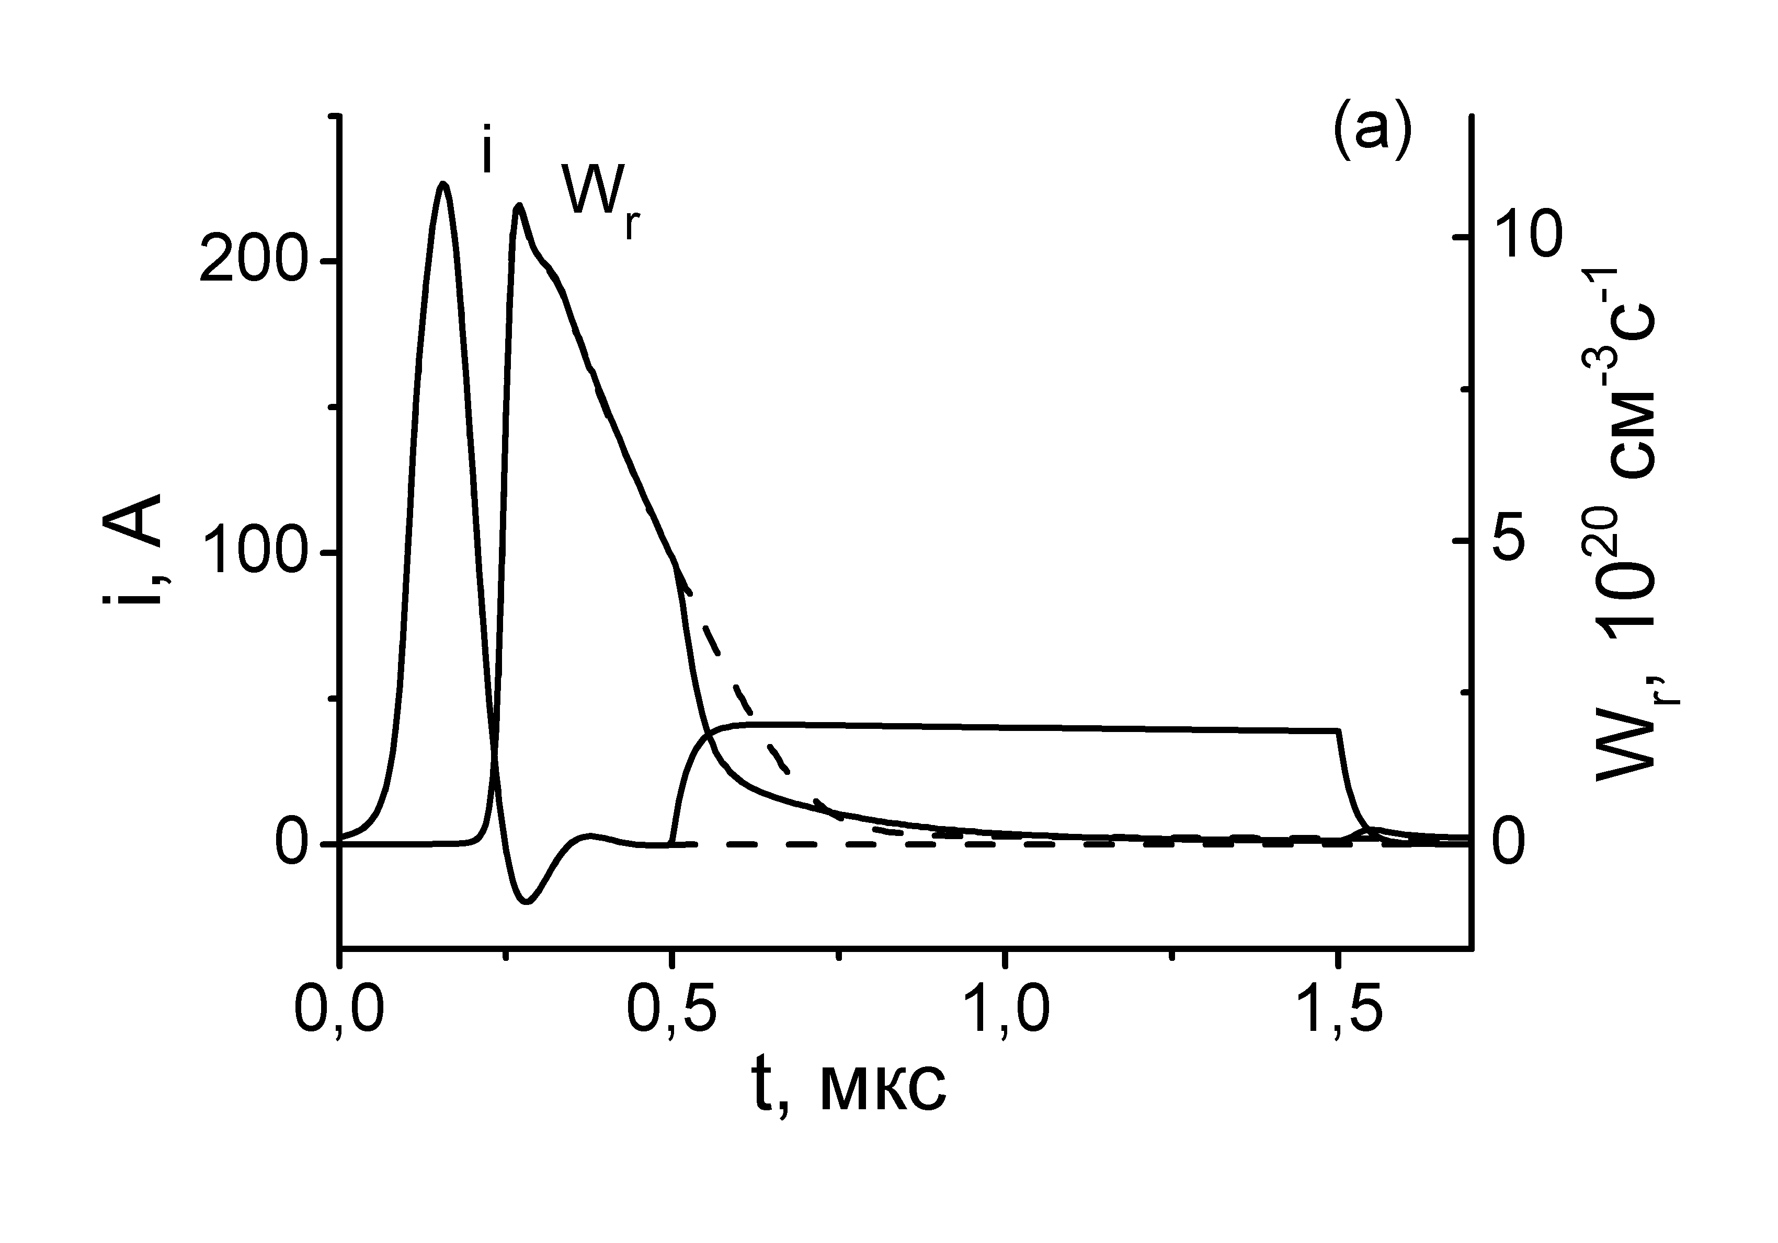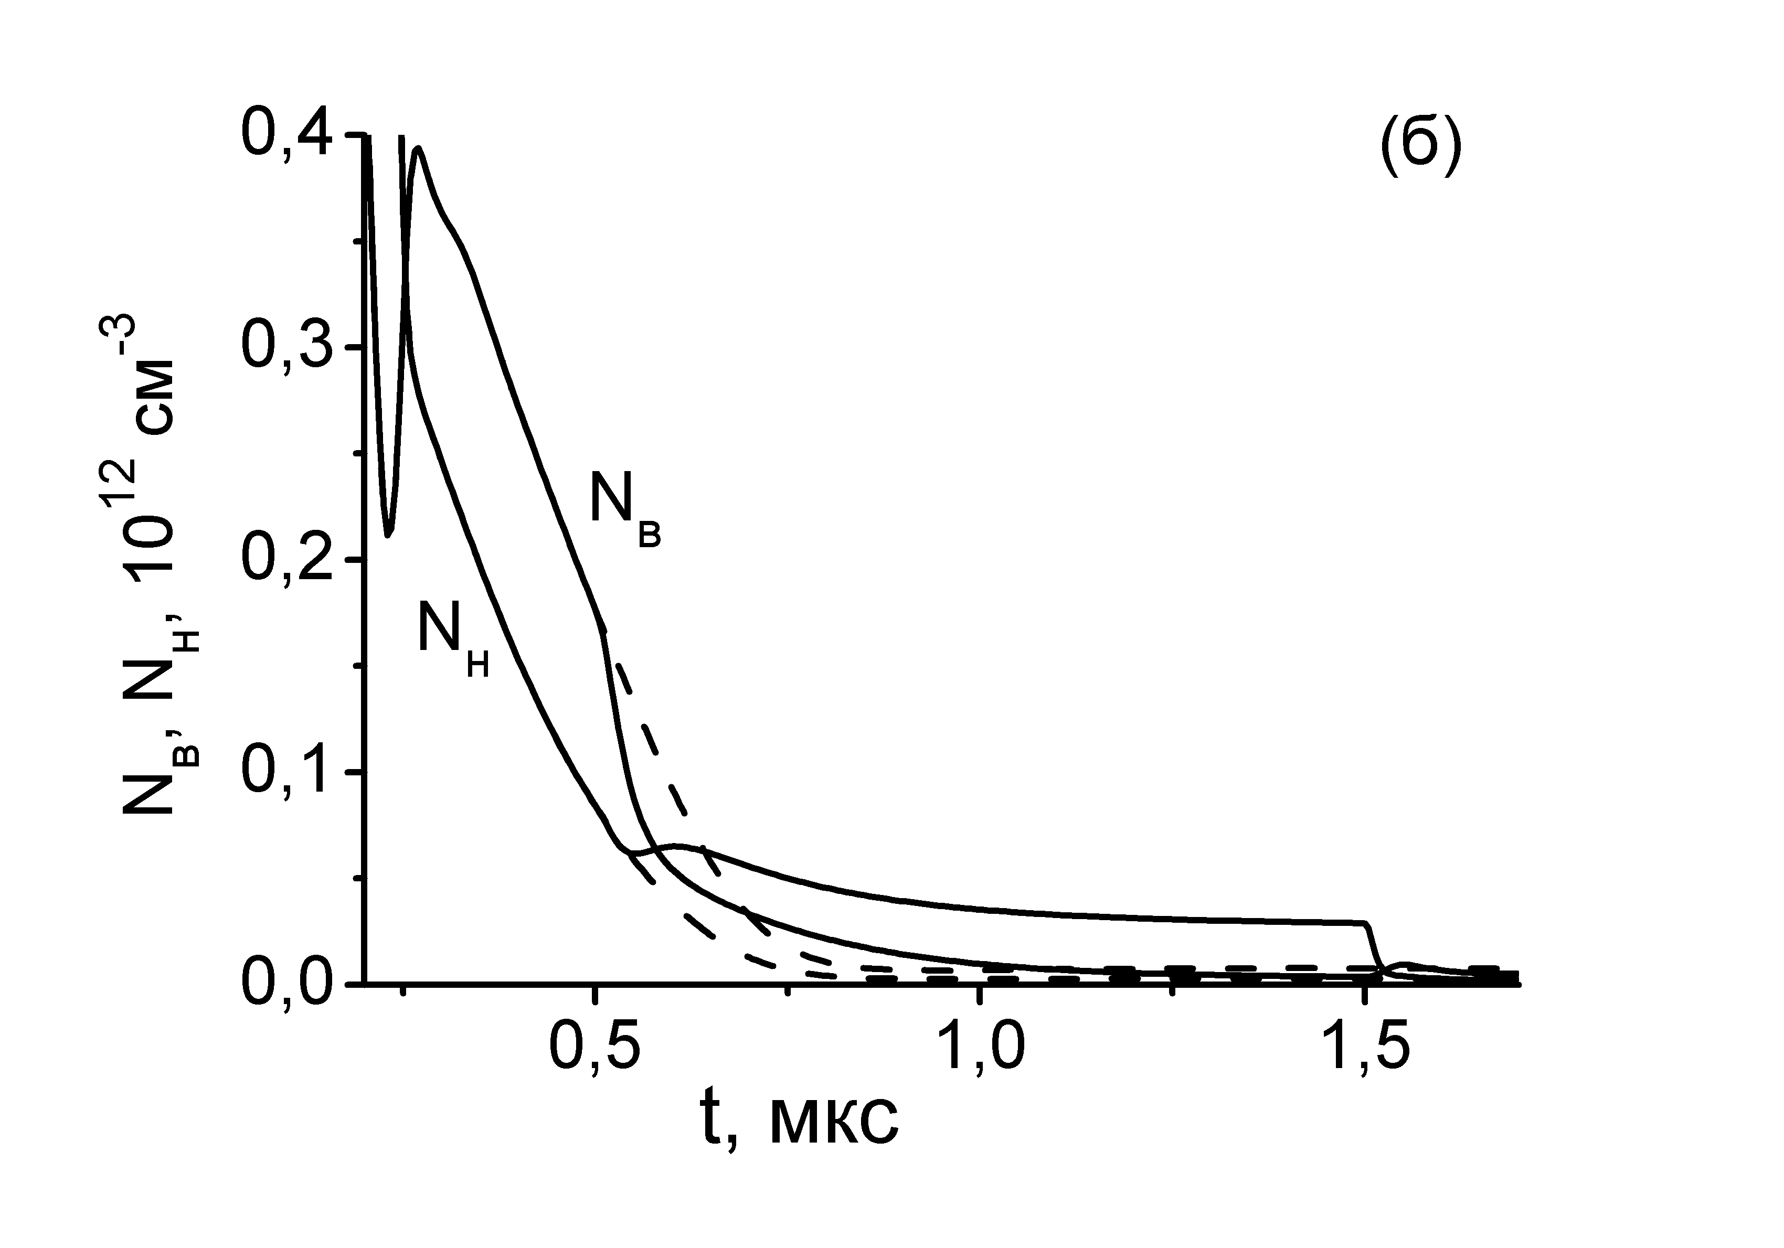
Рис. 5. – Рассчитанные для He-Sr лазера импульс тока и скорость рекомбинационной накачки W_{r} (а), а также приведенные населенности верхнего N_{в}(6²S_{1/2} SrII) и нижнего N_{н}(5²P_{3/2} SrII) рабочих уровней (б) при включении управляющего импульса; пунктир – обычный режим возбуждения без управляющего импульса.
Таким образом, в работе проанализированы возможные способы высокоскоростного управления характеристиками рекомбинационных He-Sr и He-Ca лазеров с использованием математического моделирования. Показано, что возможна регулировка лазерных характеристик в широком интервале значений при использовании двух способов управления – посредством вариаций амплитуды добавочного импульса тока в послесвечении и посредством вариаций момента его приложения. Численно рассчитаны зависимости лазерных характеристик от параметров добавочных импульсов. Установлен механизм их воздействия на населенности рабочих уровней. Полученные результаты дают возможность целенаправленного формирования управляющих импульсов для рекомбинационных лазеров на парах металлов.
Автор благодарит Е.Л. Латуша за полезное обсуждение полученных результатов и А.А. Фесенко за помощь в проведении расчетов.
Литература
- Ivanov I.G., Latush E.L., Sem M.F. Metal Vapour Ion Lasers: Kinetic Processes and Gas Discharges. Chichester, New York, Brisbane, Toronto, Singapure: John Willey & Sons, 1996. 285 p.
- Little C.E. Metal Vapour Lasers: Physics, Engineering and Applications. Chichester, New York, Brisbane, Toronto, Singapure: John Willey & Sons, 1999. 619 p.
- Солдатов А.Н., Латуш Е.Л., Чеботарев Г.Д., Юдин Н.А., Васильева А.В., Полунин Ю.П., Пруцаков О.О. Импульсно-периодические лазеры на парах стронция и кальция. Томск: ТМЛ-Пресс, 2012. 526 с.
- A.N. Soldatov, N.V. Sabotinov, E.L. Latush, G.D. Chebotarev, N.K. Vuchkov, N.A. Yudin. Strontium and calcium vapour lasers. Volume I / Prof. A.N. Soldatov, Academician N.V. Sabotinov, Editors. Sofia: Prof. Marin Drinov Academic Publishing House, 2013. 293 p.
- A.N. Soldatov, N.V. Sabotinov, E.L. Latush, G.D. Chebotarev, N.K. Vuchkov, N.A. Yudin. Strontium and calcium vapour lasers. Volume II / Prof. A.N. Soldatov, Academician N.V. Sabotinov, Editors. Sofia: Prof. Marin Drinov Academic Publishing House, 2014. 323 p.
- Фесенко А.А., Чеботарев Г.Д., Латуш Е.Л. Энергетические характеристики рекомбинационных He-Sr⁺ лазеров // Инженерный вестник Дона, 2007, №2. URL: ivdon.ru/ru/magazine/archive/n2y2007/30.
- Чеботарев Г.Д. Частотно-энергетические характеристики ионных He-Ca лазеров // Инженерный вестник Дона, 2017, №3. URL: ivdon.ru/ru/magazine/archive/n3y2017/4285.
- Latush E.L., Chebotarev G.D., Sem M.F. Small-Scale Efficient He-Sr⁺(Ca⁺) recombination lasers // Proceedings of SPIE. 2000. V. 4071. pp. 119-127.
- Солдатов А.Н., Федоров В.Ф. Лазеры на парах меди со стабилизированными выходными параметрами // Квантовая электроника. 1983. Т. 10. №5. С. 974-980.
- Латуш Е.Л., Коптев Ю.В., Сэм М.Ф., Чеботарев Г.Д., Корогодин Д.А. Роль ступенчатых ударов второго рода в механизме накачки гелий-стронциевого рекомбинационного лазера // Квантовая электроника. 1991. Т. 18. №12. С. 1427-1434.
- Chebotarev G.D., Prutsakov O.O., Latush E.L. Mathematical modeling of ion recombination strontium vapour laser // Proc. SPIE. 2004. V. 5483. pp. 83-103.
- Чеботарев Г.Д., Латуш Е.Л., Пруцаков О.О., Фесенко А.А. Кинетика активной среды рекомбинационного He-Sr⁺ лазера. I. Пространственно-временные характеристики // Квантовая электроника. 2008. Т. 38. №4. С. 299-308.
- Чеботарев Г.Д., Пруцаков О.О., Латуш Е.Л. Моделирование ионного рекомбинационного лазера на парах кальция // Электромагнитные волны и электронные системы. 2012. №6. С. 51-55.
- Чеботарев Г.Д., Латуш Е.Л., Фесенко А.А. Кинетика активной среды рекомбинационного He-Sr⁺ лазера. II. Достижимые энергетические характеристики // Квантовая электроника. 2008. Т. 38. №4. С. 309-318.
References
- Ivanov I.G., Latush E.L., Sem M.F. Metal Vapour Ion Lasers: Kinetic Processes and Gas Discharges. Chichester, New York, Brisbane, Toronto, Singapure: John Willey & Sons, 1996. 285 p.
- Little C.E. Metal Vapour Lasers: Physics, Engineering and Applications. Chichester, New York, Brisbane, Toronto, Singapure: John Willey & Sons, 1999. 619 p.
- Soldatov A.N., Latush E.L., Chebotarev G.D., Yudin N.A., Vasil’eva A.V., Polunin Yu.P., Prutsakov O.O. Impul’sno-periodicheskie lasery’ na parax stroncziya i kalcziya [Repetitively pulsed strontium and calcium vapor laser]. Tomsk: TML-Press, 2012. 526 p.
- A.N. Soldatov, N.V. Sabotinov, E.L. Latush, G.D. Chebotarev, N.K. Vuchkov, N.A. Yudin. Strontium and calcium vapour lasers. Volume I / Prof. A.N. Soldatov, Academician N.V. Sabotinov, Editors. Sofia: Prof. Marin Drinov Academic Publishing House, 2013. 293 p.
- A.N. Soldatov, N.V. Sabotinov, E.L. Latush, G.D. Chebotarev, N.K. Vuchkov, N.A. Yudin. Strontium and calcium vapour lasers. Volume II / Prof. A.N. Soldatov, Academician N.V. Sabotinov, Editors. Sofia: Prof. Marin Drinov Academic Publishing House, 2014. 323 p.
- Fesenko A.A., Chebotarev G.D., Latush E.L. Inženernyj vestnik Dona (Rus), 2007, №2. URL: ivdon.ru/ru/magazine/archive/n2y2007/30.
- Chebotarev G.D. Inženernyj vestnik Dona (Rus), 2017, №3. URL: ivdon.ru/ru/magazine/archive/n3y2017/4285.
- Latush E.L., Chebotarev G.D., Sem M.F. Proceedings of SPIE. 2000. V. 4071. pp. 119-127.
- Soldatov A.N., Fedorov V.F. Soviet Journal of Quantum Electronics. 1983. V. 13. N. 5. pp. 612-616.
- Latush E.L., Koptev Yu.V., Sem M.F., Chebotarev G.D., Korogodin D.A. Soviet Journal of Quantum Electronics. 1991. V 21. N. 12, pp. 1314-1320.
- Chebotarev G.D., Prutsakov O.O., Latush E.L. Proceedings of SPIE. 2004. V. 5483. pp. 83-103.
- Chebotarev G.D., Latush E.L., Prutsakov O.O., Fesenko A.A. Quantum Electronics. 2008. V. 38. N. 4. pp. 299-308.
- Chebotarev G.D., Prutsakov O.O., Latush E.L. Electromagnetic Waves and Electronic Systems. 2012. N. 6. pp. 51-55.
- Chebotarev G.D., Latush E.L., Fesenko A.A. Quantum Electronics. 2008. V. 38. N. 4. pp. 309-318.

